4.4 Виды, основные элементы и схемы отношений самоорганизации
Самоорганизация может рассматриваться как процесс и как явление. Как процесс самоорганизация заключается в формировании, поддержании или ликвидации совокупности действий, ведущих к созданию устойчивых, производственных и межличностных отношений в коллективе на основе свободного выбора принятых правил и процедур. Как явление самоорганизация представляет собой набор элементов, служащих для реализации программы или цели. К таким элементам относятся неформальные структуры управления, участники этого процесса, ресурсы и т.д. В зависимости от объекта управления выделяют техническую, биологическую и социальную самоорганизацию (рис. 4.6).
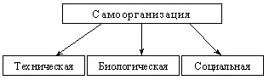
Рис. 4.6. Направления самоорганизации
Техническая самоорганизация как процесс представляет собой автоматическую смену программы действия при изменении свойств управляемого объекта, цели управления или параметров окружающей среды (например, система самонаведения ракет, самонастройка программных ресурсов современных вычислительных систем). Техническая самоорганизация как явление – это набор альтернативных интеллектуальных адаптивных систем, обеспечивающих заданную работоспособность, вне зависимости от условий функционирования (например, набор дублирующих устройств, средств связи, пожаротушения и т.д.). Такая самоорганизация происходит в случае выхода из строя какого-либо устройства. Тогда на смену ему подключается другое дублирующее устройство или новая схема взаимодействия элементов.
Биологическая самоорганизация как процесс представляет собой действия, основанные на генетической программе сохранения вида и призвана обеспечить соматическое (телесное) построение объекта. Как явление биологическая самоорганизация – это конкретные изменения в живой природе (мутации) для приспособления к конкретным условиям существования. Например, в зонах сильного радиоактивного заражения наблюдались изменения внешнего вида некоторых деревьев и животных. Биологи не связывают это с болезнями растений и животных, а предполагают, что это приспособление к новым условиям.
Социальная самоорганизация как процесс основана на деятельности по гармонизации общественных отношений, включающей действия по изменению приоритетов потребностей и интересов, ценностных установок, мотивов и целей человека и коллектива. Носителями социальной самоорганизации являются люди с повышенной социальной ответственностью за поступки своих родных, знакомых и незнакомых людей. Социальная ответственность является чертой характера человека, наряду с отзывчивостью, чуткостью, скромностью, смелостью, щедростью и т.д. Она может быть врожденной или приобретаемой за счет воспитания и учета моральных норм общества. Таким образом, самоорганизация реализуется в следующих видах: самовоспитание, самообучение и самоконтроль (рис. 4.7).
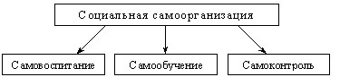
Рис. 4.7. Виды самоорганизации
Самовоспитание – это преодоление вредных или создание новых позитивных качеств личности или организации за счет собственных сил и ресурсов. Оно реализуется в действиях по формированию активной деловой политики, самоутверждению своей продукции и себя как личности, внедрению прогрессивных технологий. Самовоспитание предусматривает самовнушение, самодисциплину, лояльность, самоодобрение, самостимулирование, преодоление отрицательных эмоций.
Самообучение – это самопроизвольное стремление человека или организации к совершенствованию или получению информации и знаний. Самообучение опирается на потребность человека в информации, знаниях и общении, а также на потребности общества в прибавочном продукте и саморазвитии. Самообучение осуществляется за счет затрат собственного свободного времени и финансовых ресурсов. Оно может проводиться в различных формах общественного обучения (высшее, среднее и профессиональное образование) на базе государственных и частных образовательных учреждений, а также самостоятельно. Самообучение также является следствием практики человека, его жизненного опыта, опыта окружающих его людей и организаций.
Самоконтроль – это оценка внутренних ощущений с результатами выполняемых или выполненных действий, она может относиться к человеку, коллективу или организации. Внутренние ощущения при самоконтроле обычно базируются на моральных ценностях, принятых нормах или традициях, собственных представлениях. Самоконтроль позволяет человеку, коллективу или организации неформально оценить свою деятельность, выявить свои возможности для улучшения деятельности, убедиться в соответствии или несоответствии работы своим силам и знаниям. Для проведения самоконтроля применяются самоанализ, самоотчет, самооценка, самоисповедь, тестирование самого себя, доверительная беседа, внутренний голос. Результаты самоконтроля могут либо полностью совпадать с результатами формального технологического контроля, либо быть завышенными или заниженными. Самоконтроль дает внутреннюю уверенность в правильности или неправильности результатов официального контроля.
Самоорганизация может быть личной и коллективной.
Личная самоорганизация реализуется:
• в планировании организации рабочего дня, рабочей недели и т.д.;
• в организации личной гигиены, полноценного питания и отдыха;
• в контроле личных ощущений, реакций на происходящие события.
Коллективная самоорганизация типична для общественных отношений. Как явление социальная самоорганизация представляет конкретные поступки человека или группы людей, лозунги, петиции и др. Например, организация кассы взаимопомощи, в которую люди добровольно вносят небольшие суммы денег для материальной поддержки своих же коллег в экстремальных случаях.
Социальная самоорганизация – неизбежный процесс как в формальных, так и в неформальных организациях. Она характерна и для одного человека (организация самого себя). Социальная самоорганизация прежде всего должна быть оценена ее инициатором – человеком или коллективом. Эффективность самоорганизации имеет различные виды проявления: организационная, экономическая, социальная, технологическая, психологическая, политическая, этическая, экологическая, правовая и т.п. Количественно можно оценить только экономическую, а остальные, не менее важные, – качественно по степени удовлетворения затрагиваемых потребностей и интересов инициатора этой самоорганизации. Известна общая формула оценки эффективности:
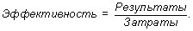
Результатами социальной самоорганизации могут быть повышение авторитета, улучшение здоровья, приобретение неформальных источников информации, лучшая организация труда, повышение уровня заработной платы и т.д.
Организационная эффективность связана с реализацией потребностей человека в организации жизни и безопасности, управлении, стабильности и порядке.
Социальная эффективность реализует потребности человека в информации, знаниях, творческом труде, самовыражении, общении и отдыхе.
Технологическая эффективность связана с достижением лучших результатов в технике безопасности, производительности труда.
Психологическая эффективность реализует потребности человека в любви, семье, общении и свободном времени.
Правовая эффективность реализует потребности человека в безопасности, порядке и стабильности.
Экологическая эффективность реализует потребности человека в безопасности, здоровье, в организации устойчивого развития жизни, физиологические.
Этическая эффективность реализует потребности и интересы человека в стабильности, соблюдении нравственных норм поведения окружающими людьми.
Политическая эффективность реализует потребности человека в вере, патриотизме, самопроявлении и самовыражении, управлении.
Эффективность социальной самоорганизации зависит от набора личностных качеств человека. К качествам, стимулирующим эффективность, относятся: инициативность, мужественность, настойчивость, решительность, самоанализ, саморегуляция, самообладание, сдержанность, самодисциплина, терпение, умение предвидеть, самостоятельность, энергичность. К качествам, тормозящим эффективность проявления социальной самоорганизации, относятся: застенчивость, забывчивость, пассивность, отсутствие позитивной жизненной цели, низкий уровень образования и воспитания.
Самоорганизация (далее везде подразумевается коллективная) и самоуправление имеют схемы отношений, аналогичные организационным отношениям в формальном управлении. Это типовые схемы отношений в виде линии, кольца, колеса, звезды и т.д., в которых основным элементом является не руководитель, а неформальный лидер (НЛ) (рис. 4.8).
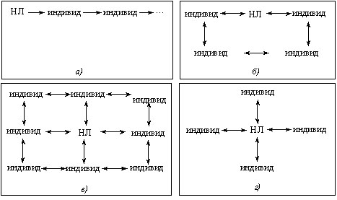
Рис. 4.8. Схемы самоорганизации в группе людей:
а – линия; б – кольцо; в – колесо; г – звезда
Для внешних коммуникаций могут быть использованы матричная (рис. 4.9) и редко применяемая иерархическая схема (рис. 4.10), а также сочетания всех приведенных схем.
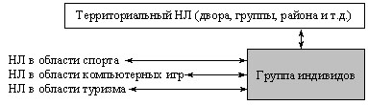
Рис. 4.9. Матричная схема неформального образования
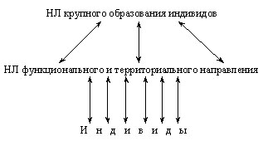
Рис. 4.10. Иерархическая схема неформального образования
Таким образом, самоуправление и самоорганизация имеют широкий набор организационных схем отношений для эффективной деятельности.

4.3 Самоорганизация и самоуправление
Деятельность любой организации базируется на уставных документах, законодательных и нормативных актах, должностных инструкциях для персонала, отделов, цехов и т. д. Наряду со штатной управленческой деятельностью в организации происходят процессы, связанные с появлением неформальных лидеров, с несанкционированной организацией и управлением. Эти процессы называются самоорганизацией и самоуправлением.
Самоорганизация – спонтанное возникновение процессов, направленных на устранение диспропорций (нарушения гармонии), введение новых элементов в организации или ликвидацию устаревших.
Самоуправление – автономное функционирование какой-либо социальной системы: коллективов, организаций, объединений и даже одного человека.
Самоорганизация и самоуправление могут при определенных условиях помогать штатным процессам или мешать им. Самоорганизация и самоуправление – это естественные процессы, свойственные живой и неживой материи.
В ряде случаев самоуправление и самоорганизация более эффективны, чем искусственные управление и организация. В некоторых случаях они инициируют развитие искусственного управления в организации или же функционируют совместно. Иногда трудно определить, что послужило источником профессионального управления: оно само или элементы самоуправления.
Однако цивилизация в результате эволюции поставила самоорганизацию и самоуправление в подчинение формализованным иерархическим процессам на уровне государственного, муниципального и другого корпоративного управления (рис. 4.5).
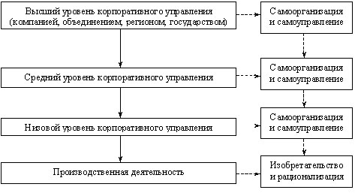
Рис. 4.5. Взаимосвязь формальной и неформальной организации и самоорганизации
Самоорганизация и самоуправление играют две важные роли:
– компенсируют неохваченные области управления в случае недостаточно профессионального управления;
– инициируют развитие искусственного (формального) управления и организации.

